《胜任素质模型与任职资格标准体系》
时间：2020年9月26日佛山
费用：1600元/人
课程大纲
第一天
第一部分 素质模型构建
一 素质管理与组织战略
- 战略目标指引下的素质管理
- 素质与人力资源管理系统的关系
- 素质投资的回报和对组织的价值
- 素质投资的最佳实践：IBM
二 素质与素质模型介绍
- 素质概念的诞生
- 素质的发展与演进
- 素质的分类和构成
- 练习：素质识别
- 素质的构成与要素
- 素质模型的内涵与应用
- 素质模型的种类与构成
- 案例：优秀企业素质模型实践：万科
三 基于BEI为核心技术的素质模型构建方法与流程
- 素质模型构建的不同方法和特点
- 以BEI为核心的素质模型构建的流程和步骤
- BEI行为事件访谈法概述
- 不同数据收集方法的优劣比较
- BEI行为事件访谈法的实施流程
- 解码技术与数据处理
- 练习： 素质行为匹配
有效数据和无效数据
- 案例分享：某商业银行素质模型构建实操
四 业界其它常用的素质模型构建方法
- 运用专家团法素质建模的概述
- 运用专家团法素质建模的流程
- 比对法素质建模的概述
- 比对法素质建模的流程
- 各种素质建模方法的优劣比较
第二部分 素质建设与应用
一 基于素质的人才甄选和测评
- 建立基于素质的人才甄选系统
- 素质测评的基本模式和方法介绍（问卷、测评中心等）
- 各类测评方法的信度与效度
- 人岗匹配度评估方法
- 案例：华为公司基于素质的人才甄选体系
二 基于素质的绩效管理
- 组织绩效管理全景
- 基于绩效和基于素质的评估方法比较
- 建立基于素质的绩效管理系统
- 练习：某航空公司空乘人员绩效素质关联示例
三 基于素质的人才发展与职业通道设计
- 基于素质的培训与发展
- 素质发展技术相关概念
- 构建素质为基础的培训项目的路径
- 课程体系开发及设计
- 案例：某公司基于素质的培训体系构建
四 基于素质的人才梯队建设与人才管理
- 人才管理与素质建设理念和趋势
- 基于素质的人才梯队与人才管理设计
案例：华润公司人才管理成功经验分享

第二天
- 任职资格与企业发展
- 企业梯队建设的意义
- 优秀企业梯队建设实例
- 梯队建设与员工发展通道
- 员工队伍职业化
- 任职资格管理的实质
- 任职资格与能力
- 能力管理的本质
- 能力评价——任职资格的起源
- 职位任职资格与任职资格的关系
- 胜任素质与任职资格的关系
- 绩效管理与任职资格的关系
- 任职资格体系构建过程
  - 任职资格体系的结构
  - 任职资格构建过程
  - 对任职资格设计人员的基本要求
- 任职资格体系设计
- 职业发展通道设计
- 职业发展通道内涵
- 职位分析的方法与步骤
- 职位职责的界面分析
- 职位职责的准确定位
- 典型职位分析举例（案例分析：华为公司职位说明书）
- 职位族/类
- 划分职位族、类的目的
- 运用职位族、类划分建立职位发展通道
- 职业发展通道设计——双重晋升机制
8 职位体系与任职资格体系对应关系
- 职位设计
- 职位体系与任职资格体系对应原理
- 任职资格级别、级等的内在含义
- 员工能力发展、职位/角色发展之间的匹配关系
- 任职资格等级标准设计
- 任职资格等级标准的构成
- 任职资格等级标准设计的三种模式
- 任职资格等级标准设计的原则
- 行为标准层次结构
- 行为模块设计
- 行为要项设计
- 行为模块、行为要项权重设计
- 行为语言
- 标准项设计
- 素质要项标准设计
- 必备知识与与基本技能设计
- 资格认证管理
- 初次认证与周期性认证
- 资格认证的基本步骤
- 如何简便有效的进行资格认证
- 任职资格体系持续优化
案例分析：HW任职资格体系管理机制
六、任职资格体系的典型应用（结合案例）
1. 任职资格与人才培训体系
- 基于任职资格的培训体系课程开发
- 任职资格与梯队建设
- 基于任职资格的职业发展规划
- 基于能力的薪酬体系

江 源（方向晖）
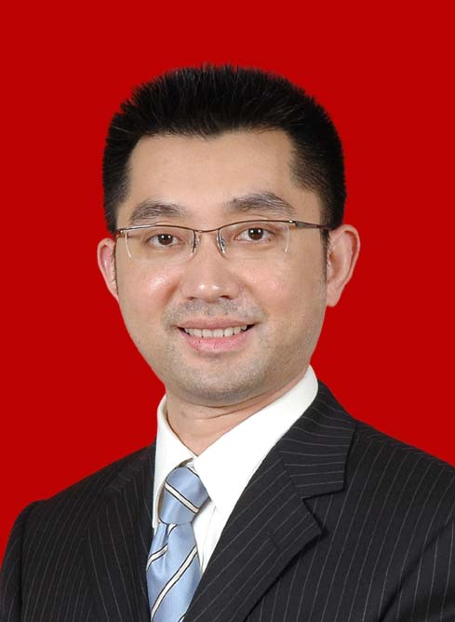
最具实战型的胜任素质模型专家
原华为集团全球人力资源专家
合益集团（Hay Group）高级项目经理
加拿大蒙特利尔大学MBA
加拿大培训与发展协会会员（CSTD）
美国国际集团（AIG）销售经理

实战经历
曾先后在华为、美国国际集团（AIG）、大鹏证券等企业任中高层管理职务，在跨国公司Hay Group、美世集团担任资深顾问、咨询总监等。他曾经是华为集团全球人力资源管理专家，在职期间，专注于组织与组织绩效管理模块的持续优化，构建和提供基于战略的人力资源解决方案，并确保在全球范围实施。
多年中高层管理经验，可谓身经百战，集理论与实务于一身。凭借长期丰富的咨询经验和对企业管理需求的深入把握，为企业的可持续发展提供了实际而有效的帮助。项目及研讨包括为一家领先的高新科技企业提供岗位分析、岗位评估及薪酬设计服务；国资委直管的国内某财富500强企业高管人才发展及继任管理；西南某上市公司的销售团队任职资格体系搭建；世界领先的民营家电制造业集团高级管理人员的能力发展项目，已经为中国领先的高科技医疗设备研发制造厂商管理人员提供系列的管理课程和各类型研讨会等。

咨询研究领域：
组织战略澄清、职位分析与评估、职位体系建设，绩效体系设计，胜任素质模型构建和运用、领导力发展与人才管理等领域。

专业专长：
为快速成长型企业提供基于组织战略的“岗”和“人”的建设和研究：基于岗位的薪酬、绩效等人力资源核心能力的构建和基于素质模型的人力资源开发与应用、人岗匹配、任职资格、人才管理、领导力发展等。

讲师特点
江源老师兼具多年国际顶尖管理咨询公司与国际/国内优秀企业工作经验，深刻理解把管理理论转化为企业实践的重大意义。课程不但关注学员对前沿理论的吸收理解，更结合在咨询生涯中的鲜活案例和企业内部工作的践行积累，集理论与实务于一身。凭借长期丰富的咨询经验和对企业管理需求的深入把握，为企业的可持续发展提供了实际而有效的解决方案。

授课风格：
风趣幽默的讲解风格，深厚扎实的理论功底，授课中案例丰富，引领学员在轻松的氛围中领悟深妙的管理理论。

主讲课程：

- 《BEI面试技巧——基于素质的人才甄选培训》
- 《四驱领导力——基于素质的中层领导力提升》
- 《战略目标指引下的胜任素质模型构建及应用》
- 《向HW学习——岗位分析与岗位评估》
- 《向HW学习——任职资格标准体系建设及应用》
- 《向HW学习——战略人力资源管理》
- 《建立与战略目标一致的绩效管理体系》

服务客户：
华为技术、招商银行、国泰君安证券、博时基金、中国工商银行、大成基金、财富证券、国海证券、中国移动、欧普照明、华润集团、万科地产、华润置地、美的集团、金地集团、德邦物流、宇通客车、联亚集团、华润燃气、华润水泥、达能益力、箭牌口香糖、深圳市政府、太平保险、大鹏液化天然气、迈瑞医疗、 华北制药、珍爱网、嘀咕网、爱默生、玛氏中国、歌力思、深圳水务集团、雅图数字、招商证券、上海机场、中集集团、AGC玻璃、深信服科技、大亚湾核电、华侨城集团、广州供电局、珠海中富、乐庭集团、深业集团、弗兰卡中国等
联系方式：中企联企业培训网
咨询电话：010-62885261 传真：010-62885218
联 系 人：潘宏利 13051501222
电子邮箱：phL568@163.com
网 址：www.zqLpx.com

《胜任素质模型与任职资格标准体系》
参加时间 年 月 日至 日 ,城市名 市
公司名称：
公司地址：
经办人姓名： |  |  | 性别： | 电话：
部门及职务： |  |  | 传真： |  | 电子邮件：
参加人姓名 | 性别 | 职 务 | 手 机/电 话 |  | 电 子 邮 件
您希望的付款方式（请打√）： □ 提前转帐付款 □ 现场缴纳现金

